Plataforma ProQuest - Consejos de Búsqueda

1. Plataforma de ProQuest Consejos de Búsqueda

1.1 Introducción

Notes:

1.2 Plataforma de ProQuest Consejos de Búsqueda
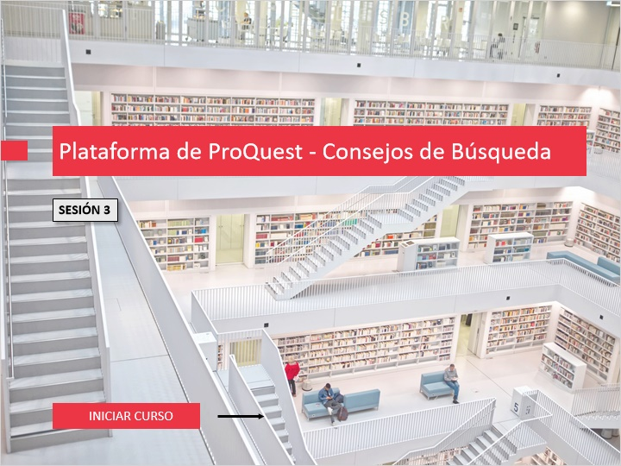
Notes:
Bienvenido a esta sesión sobre Plataforma de ProQuest Consejos de BúsquedaEste módulo de aprendizaje presenta la sintaxis de búsqueda de ProQuest y proporciona información sobre cómo estructurar una búsqueda para aumentar la relevancia y precisión de los resultados.

Se recomienda tomar el módulo de aprendizaje electrónico anterior de esta sesión, Búsqueda Básica en la Plataforma ProQuest. Sin embargo, no se requiere experiencia de búsqueda previa.

Para iniciar, clique el botón INICIAR CURSO

1.3 Objetivos
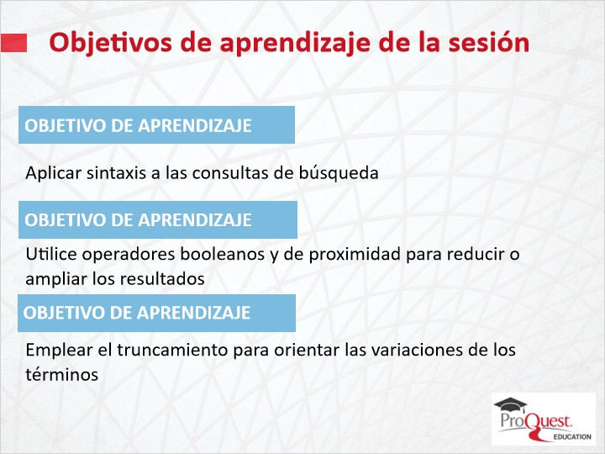
Notes:
Al final de este módulo, podrá
Identificar e incorporar los valores predeterminados de sintaxis de búsqueda en sus estrategias de búsqueda.
También podrá aplicar otras herramientas de búsqueda básicas, como operadores booleanos o lógicos, e indicadores de proximidad para reducir o ampliar los resultados,
así como truncadores para enfocar la búsqueda en los términos más relevantes.

1.4 Recuperación automática de variantes de palabras
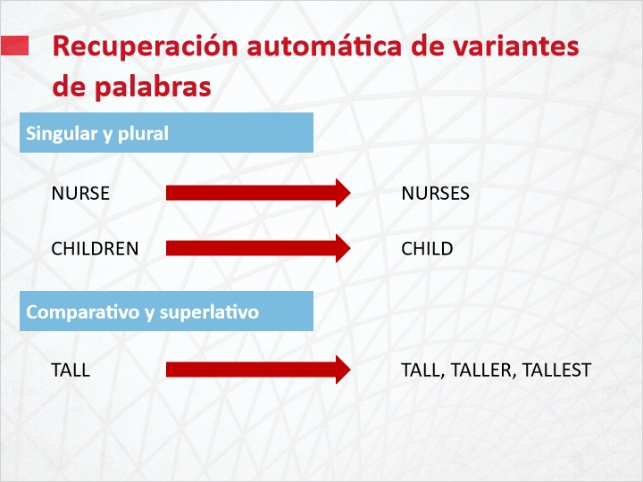
Notes:
La plataforma ProQuest está configurada con algunas funciones de búsqueda automática, diseñadas para ayudarlo a construir una búsqueda más eficiente. Una función de búsqueda predeterminada es la recuperación automática de ciertas variantes de palabras, como sustantivos en singular y plural, en el idioma inglés. Esto se aplica tanto a los plurales regulares como a los irregulares. Por ejemplo, NURSE también encontrará NURSES y CHILDREN busca CHILD.
ProQuest también reconoce adjetivos comparativos y superlativos. La búsqueda de TALL también recuperará registros con TALLER o TALLEST.
Los valores predeterminados de búsqueda y la sintaxis incluidos en esta sesión se aplican a los modos de búsqueda Básica y Avanzada.

1.5 Recuperación automática de variantes de palabras
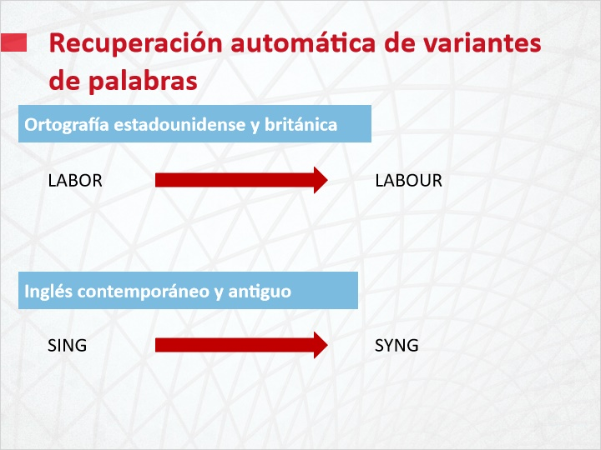
Notes:
Las variantes ortográficas predeterminadas incluyen versiones estadounidenses y británicas de una palabra. Por ejemplo, la búsqueda de LABOR, con una O R, también recuperará LABOUR, con una O U R, y viceversa.

Además, ProQuest reconoce y combina las versiones en inglés contemporáneas y antiguas de una palabra cuando es apropiado.

Si no desea que se apliquen variantes de palabras a su búsqueda, simplemente ingrese el término entre comillas dobles para obtener una coincidencia exacta.

Las variantes automáticas de palabras se pueden desactivar para las cuentas individuales de Mi Cuenta utilizando las preferencias de Mi Cuenta o en el nivel de la cuenta de la organización por su administrador de ProQuest usando el módulo de administrador de ProQuest.

1.6 Configuración predeterminada de búsqueda
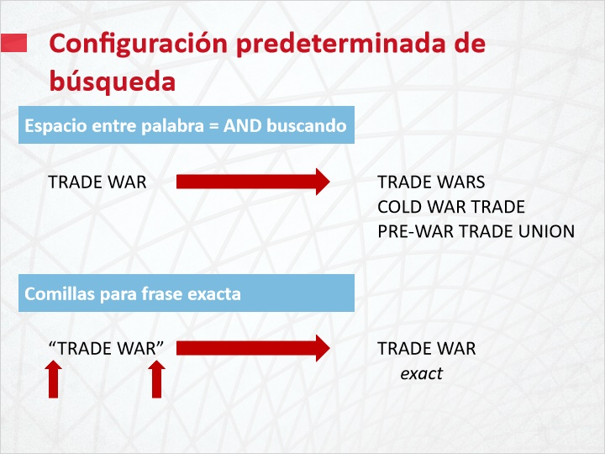
Notes:
Un espacio que separa los términos en una consulta de búsqueda asume un AND. Para ilustrar, la búsqueda TRADE WAR recupera documentos que incluyen el término TRADE y el término WAR al menos una vez en cualquier lugar del documento y no solo como la frase TRADE WAR. Dado que los términos no tienen por qué estar cerca unos de otros, es posible que algunos resultados no sean relevantes para la intención de búsqueda. Utilice comillas dobles para buscar una serie de términos como una frase exacta.

1.7 Operadores Booleanos
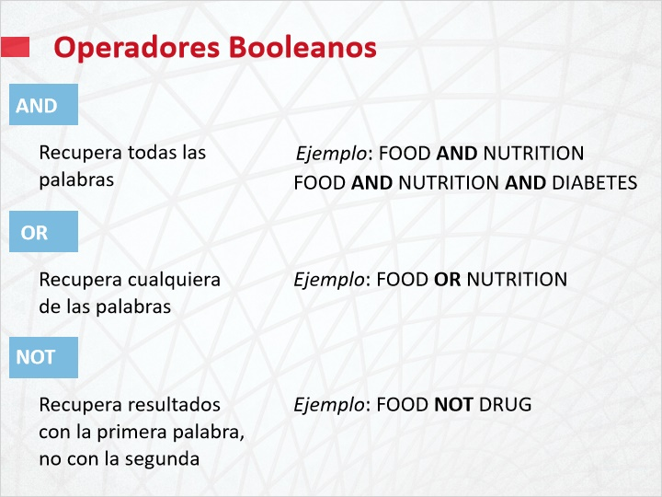
Notes:
Pasemos ahora a la sintaxis que un buscador puede usar para limitar, ampliar o ajustar una estrategia de búsqueda, es decir, operadores booleanos y de proximidad. El operador AND requiere que los documentos recuperados contengan cada término al menos una vez y vinculen múltiples conceptos, cada uno esencial para la búsqueda. Cuantos más términos vinculados con AND, más enfocada será la búsqueda. El operador OR amplía una búsqueda ya que cualquiera de los términos relacionados con OR deben figurar en los documentos de resultados, pero no necesariamente todos. Utilice OR para incorporar sinónimos o términos alternativos para un concepto. NOT encuentra documentos que contienen el primer término de búsqueda, pero no el siguiente. Aplique NOT cuidadosamente para evitar eliminar registros relevantes. Tenga en cuenta que los operadores no distinguen entre mayúsculas y minúsculas en la plataforma ProQuest. Las letras mayúsculas y minúsculas se tratan de la misma manera. No es necesario poner la sintaxis en negrita, y solo se usa para ilustrar ejemplos aquí.

1.8 Operadores de proximidad
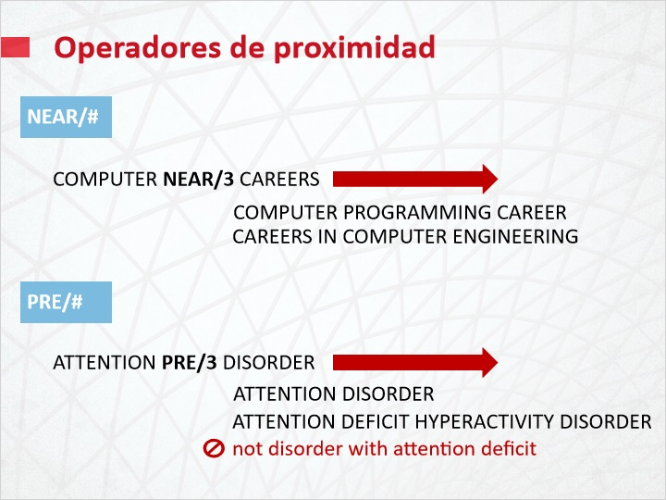
Notes:
Los operadores de proximidad encuentran documentos donde los términos de búsqueda se encuentran a cierta distancia entre sí. NEAR seguido de una barra y luego un número recupera palabras dentro del número especificado, en cualquier orden. Por ejemplo, COMPUTER NEAR / 3 CAREERS recuperará computer programming career Así como careers in computer engineering. PRE seguido de una barra y un número especifica que el primer término debe preceder al siguiente dentro de ese número de términos. La búsqueda de ATENCIÓN PRE / 3 DISORDER recupera attention disorder y attention deficit hyperactivity disorder, Pero no disorder with attention deficit porque no cumple con el orden requerido.

1.9 Combinando términos
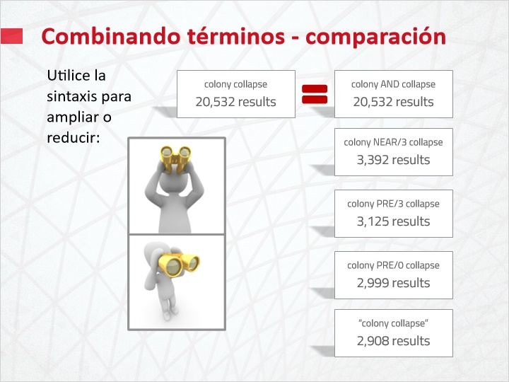
Notes:
Para revisar cómo la combinación de términos de búsqueda afecta los resultados de búsqueda y la eficiencia de la investigación: la plataforma ProQuest presupone un AND donde hay un espacio entre varios términos de búsqueda. También puede insertar el operador AND como se muestra en la búsqueda de ejemplo de SciTech Premium Collection. El uso de NEAR / 3 reduce los resultados de la búsqueda porque los términos deben estar dentro de las 3 palabras entre sí. PRE / 3 limita aún más la búsqueda porque el primer término debe ir antes del segundo. PRE / 0 es aún más específico ya que puede haber cero términos intermedios entre el primer término que precede al segundo. Los plurales, la ortografía estadounidense y británica y otras variantes de palabras predeterminadas permanecen activas. Para una mayor precisión, utilice comillas para buscar una frase exacta.

1.10 Precedencia de los operadores
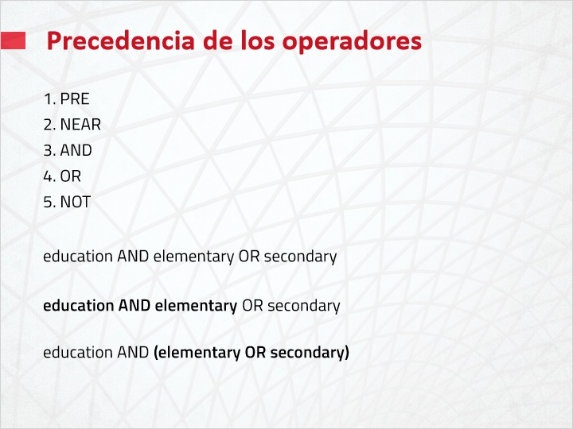
Notes:
El orden de procesamiento predeterminado es PRE, seguido de NEAR, luego AND, OR y NOT. Por ejemplo, la búsqueda EDUCATION AND ELEMENTARY OR SECONDARY se procesa como (EDUCATION AND ELEMENTARY), luego OR SECONDARY. Para una búsqueda más controlada, agregue paréntesis para anular el orden de procesamiento predeterminado. El paréntesis alrededor (ELEMENTARY OR SECUNDARY) significa que se ejecutará antes de AND to EDUCATION.

1.11 Truncadores y Comodines
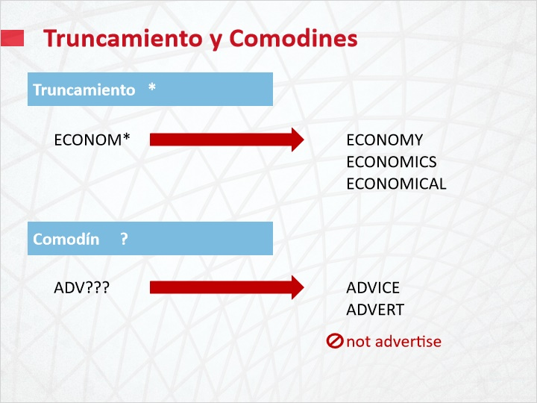
Notes:
Finalmente, el truncamiento y los comodines brindan flexibilidad al buscar palabras. El truncamiento estándar de ProQuest es un asterisco y recupera hasta 5 caracteres. Esto se puede usar en el medio o al final de una palabra. Entonces, al buscar ECONOM * encontrará economy, economics, economical, etc. El símbolo del signo de interrogación es el carácter de comodín, que reemplaza a un solo carácter en el interior o en el extremo derecho de una palabra. Por ejemplo, buscando ADV ??? encontrará advice, Y advert, but not advertise ya que busca tres caracteres.

1.12 ¿Necesita ayuda?
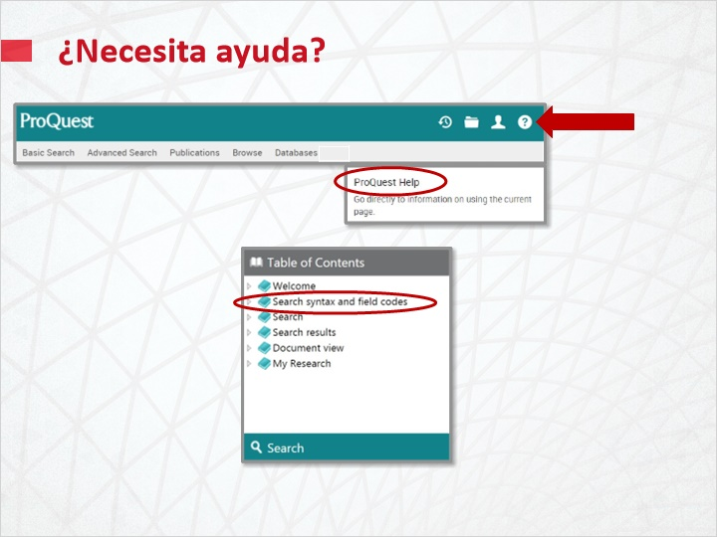
Notes:
Para obtener más detalles, diríjase a ProQuest Ayuda en la plataforma y revise el contenido de la sintaxis de búsqueda.

1.13 Ponga a prueba su conocimiento
(Pick One, 10 points, unlimited attempts permitted)
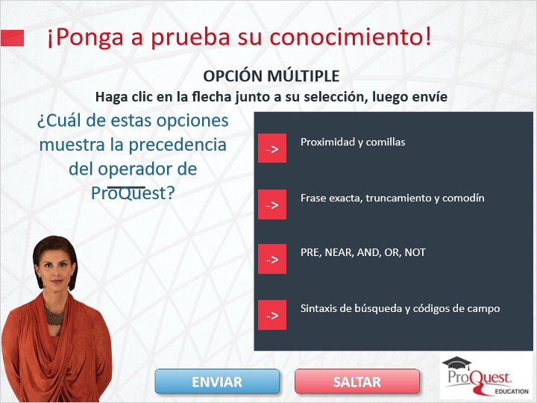
Correct | Choice | Feedback
 | Choice A | La respuesta correcta es PRE, NEAR, AND, OR, NOT
 | Choice B | La respuesta correcta es PRE, NEAR, AND, OR, NOT
X | Choice C | ¡Felicidades!
 | Choice D | La respuesta correcta es PRE, NEAR, AND, OR, NOT

Notes:
¡Ponga a prueba su conocimiento!

Haga clic en la flecha junto a su selección, luego envíe para verificar su respuesta.

¿Cuál de estas opciones muestra la precedencia del operador de ProQuest?

Incorrecto. La respuesta correcta es PRE, NEAR, AND, OR, NOT. Presione continuar para avanzar.

Eso es correcto. ¡Felicidades! Presione Continuar para avanzar.

Thank You 1 (Slide Layer)
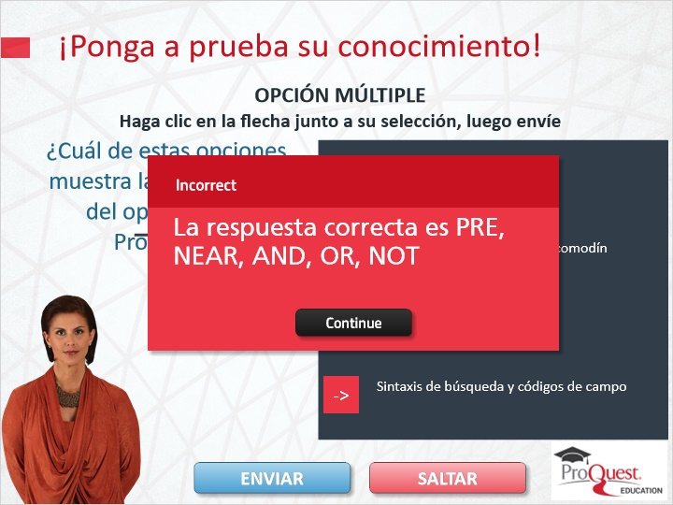

Thank You 2 (Slide Layer)
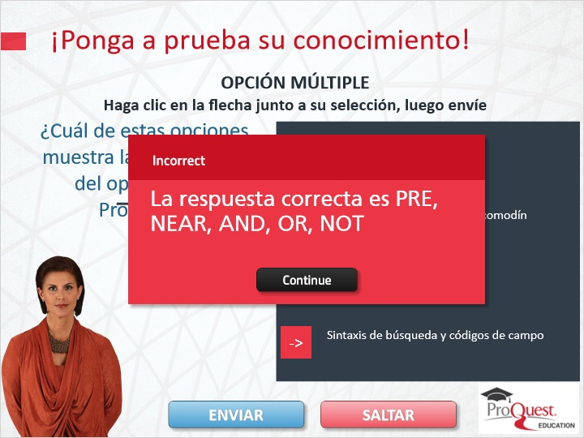

Thank You 3 (Slide Layer)
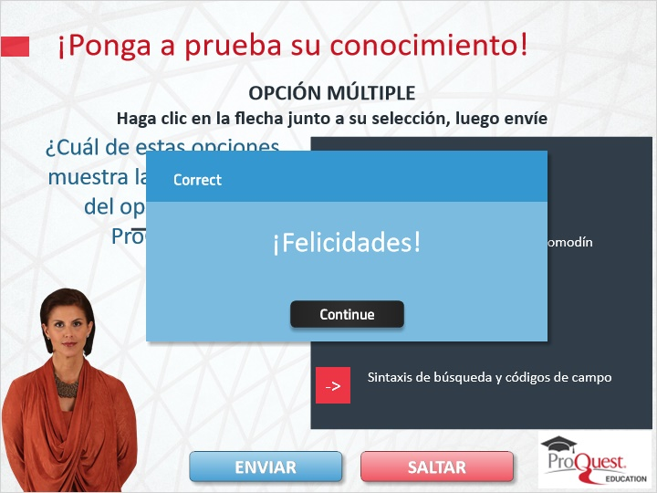

Thank You 4 (Slide Layer)

1.14 Resumen
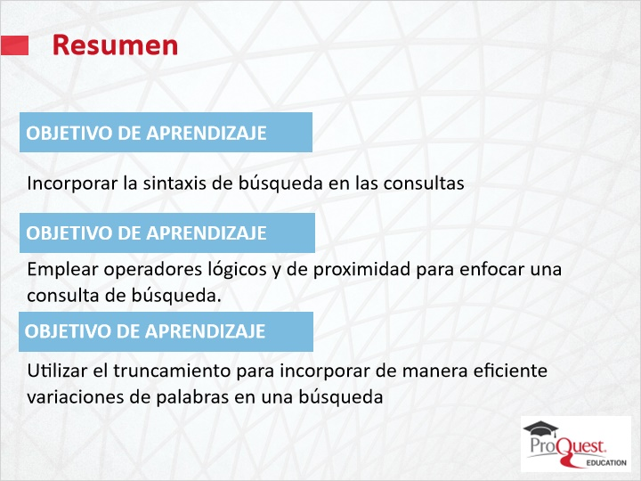
Notes:
En resumen, los objetivos de aprendizaje de esta sesión han sido

Incorporar la sintaxis de búsqueda en las consultas.

Emplear operadores lógicos y de proximidad para enfocar una consulta de búsqueda.

Utilizar el truncamiento para incorporar de manera eficiente variaciones de palabras en una búsqueda.

1.15 ¡Gracias!
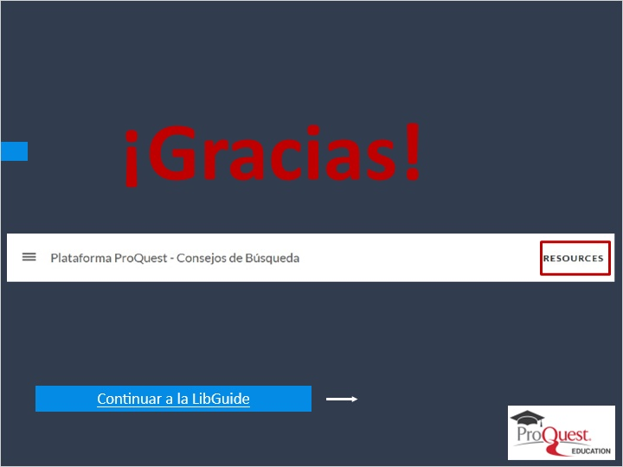
Notes:
Con esto concluye esta sesión. ¡Gracias por unirse! Para obtener más información, haga clic en el enlace Recursos como se ilustra, en la esquina superior derecha de este reproductor de sesión, o visite nuestra LibGuide de la plataforma ProQuest, haciendo clic en el enlace LibGuide en la parte inferior de esta pantalla.

1.16 Copyright
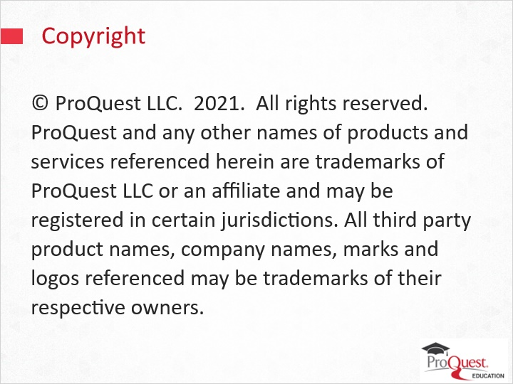
Notes:
© ProQuest LLC. 2021. All rights reserved. ProQuest and any other names of products and services referenced herein are trademarks of ProQuest LLC or an affiliate and may be registered in certain jurisdictions. All third party product names, company names, marks and logos referenced may be trademarks of their respective owners.

